«Разговаривать спокойно!», «Молчать, молчать!», «Не поддаваться на провокацию!» — это помогает сдерживать эмоции, вести себя достойно, соблюдать требования этики и правила работы с воспитанниками.
– Сформулируйте самоприказ.
–Мысленно повторите его несколько раз. Если возможно, повторите его вслух.
Способ 6. Самоодобрение, самопоощрение.
Люди часто не получают положительной оценки своего поведения со стороны. Это - одна из причин увеличения нервозности, раздражения, особенно в ситуациях повышенных нервно-психических нагрузок. Поэтому важно поощрять себя самим.
– В случае даже незначительных успехов целесообразно хвалить себя, мысленно говоря: «Молодец!», «Умница!», «Здорово получилось!»
– Находите возможность хвалить себя в течение рабочего дня не менее 3–5 раз.
Способ 7. «Признание своих достоинств»
Помогает при излишней самокритичности. Одно из противоядий - осознать, что вы – так же, как и другие люди, – не можете и не должны быть совершенством. Но вы достаточно хороши для того, чтобы жить, радоваться и, конечно, быть успешным.

IV. Способы, связанные с визуализацией (использованием образов)
Визуализация - мысленное представление, проигрывание, видение образов. Она активно воздействует на всю систему чувств и представлений.
Чтобы использовать образы для саморегуляции:
– Специально запоминайте ситуации, события, в которых вы чувствовали себя комфортно, расслабленно, спокойно, — это ваши ресурсные ситуации.
– Делайте это в трех основных модальностях, присущих человеку. Для этого запоминайте:
1) зрительные образы события (что вы видите: облака, цветы, лес)
2) слуховые образы (какие звуки вы слышите: пение птиц, журчание ручья, шум дождя, музыка)
3) ощущения в теле (что вы чувствуете: тепло солнечных лучей на своем лице, брызги воды, запах цветущих яблонь, вкус клубники).
При ощущении напряженности, усталости:
1) сядьте удобно, по возможности, закрыв глаза
2) дышите медленно и глубоко
3) вспомните одну из ваших ресурсных ситуаций
4) проживите ее заново, вспоминая все сопровождавшие ее зрительные, слуховые и телесные ощущения
5) побудьте внутри этой ситуации несколько минут
6) откройте глаза и вернитесь к работе.
А теперь – самый самоподдерживающий прием. Каждый день, когда вы стоите перед зеркалом, уверенно смотрите в зеркало, прямо в глаза самому себе и говорите не менее трех раз: «Я, конечно, не совершенство, но достаточно хороша!». При этом хорошо, если вы улыбнетесь себе!


Государственное учреждение образования
«Гомельский областной
социально-педагогический центр»

«В гармонии с миром»

Психологические техники саморегуляции эмоциональной сферы приемных родителей,
родителей-воспитателей

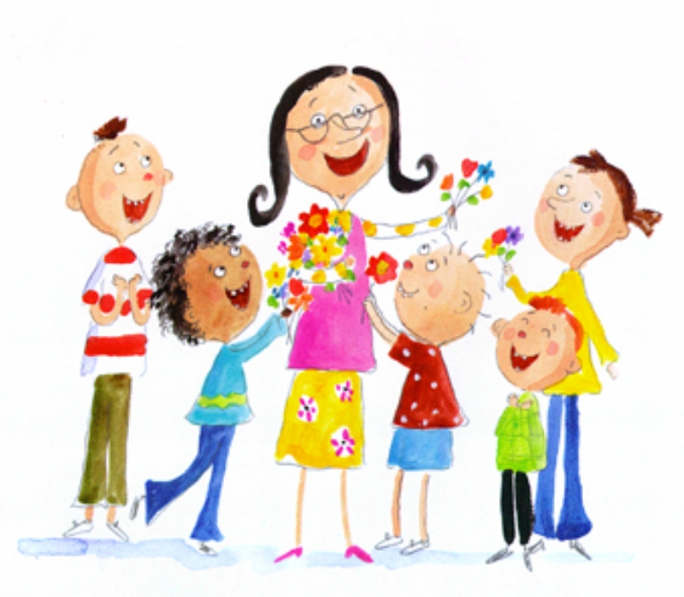
Саморегуляция – это управление своим психоэмоциональным состоянием, которое достигается путем воздействия человека на самого себя при помощи слов, мысленных образов, управления мышечным тонусом и дыханием.
Осваиваем саморегуляцию, чтобы успокоиться, восстановиться и активизироваться.

Способы, связанные с управлением дыханием
Управление дыханием - эффективное средство влияния на тонус мышц и эмоциональные центры мозга. Медленное и глубокое дыхание (с участием мышц живота) понижает возбудимость нервных центров, способствует мышечному расслаблению, релаксации. Частое (грудное) дыхание, наоборот, обеспечивает высокий уровень активности организма, поддерживает нервно-психическую напряженность.
Способ 1. Сидя или стоя постарайтесь, по возможности, расслабить мышцы тела и сосредоточьте внимание на дыхании.
На счет 1-2-3-4 делайте медленный глубокий вдох (при этом живот выпячивается вперед, а грудная клетка неподвижна)
– на следующие четыре счета проводится задержка дыхания
– затем плавный выдох на счет 1-2-3-4-5-6
– снова задержка перед следующим вдохом на счет 1-2-3-4
Уже через 3–5 минут такого дыхания Вы заметите, что ваше состояние стало заметно спокойнее и уравновешеннее.
Способ 2. В ситуации раздражения, гнева мы забываем делать нормальный выдох.

Чтобы успокоиться
– глубоко выдохните
– задержите дыхание так долго, как сможете
– сделайте несколько глубоких вдохов
– снова задержите дыхание

Способы, связанные с управлением тонусом мышц, движением
Под воздействием психических нагрузок возникают мышечные зажимы, напряжение. Умение их расслаблять позволяет снять нервно-психическую напряженность, быстро восстановить силы.
Способ3. Поскольку добиться полноценного расслабления всех мышц сразу не удается, нужно сосредоточить внимание на наиболее напряженных частях тела.
Сядьте удобно, если есть возможность, закройте глаза
– дышите глубоко и медленно
– пройдитесь внутренним взором по всему вашему телу, начиная от макушки до кончиков пальцев ног (либо в обратной последовательности) и найдите места наибольшего напряжения (часто это бывают рот, губы, челюсти, шея, затылок, плечи, живот)
– постарайтесь еще сильнее напрячь места зажимов (до дрожания мышц), делайте это на вдохе
– прочувствуйте это напряжение
– резко сбросьте напряжение — делайте это на выдохе
– сделайте так несколько раз
В хорошо расслабленной мышце вы почувствуете появление тепла и приятной тяжести.
Если зажим снять не удается, особенно на лице, попробуйте разгладить его с помощью легкого самомассажа круговыми движениями пальцев (можно поделать гримасы — удивления, радости и пр.).
Способ 4. В свободные минуты, паузы отдыха, осваивайте последовательное расслабление различных групп мышц, соблюдая следующие правила:
1) осознавайте и запоминайте ощущение расслабленной мышцы по контрасту с перенапряжением
2) каждое упражнение состоит из 3 фаз: «напрячь–прочувствовать–расслабить»
3) напряжению соответствует вдох, расслаблению — выдох
Чтобы научиться расслаблять мышцы, надо их иметь, поэтому ежедневные физические нагрузки повышают эффективность упражнений на расслабление мышц.

III. Способы, связанные с воздействием слова
Словесное воздействие задействует сознательный механизм самовнушения, идет непосредственное воздействие на психофизиологические функции организма.
Формулировки самовнушений строятся в виде простых и кратких утверждений, с позитивной направленностью (без частицы «не»).
Способ 5. Самоприказы
Самоприказ -это короткое, отрывистое распоряжение, сделанное самому себе. Применяйте самоприказ, когда убеждены в том, что надо вести себя определенным образом, но испытываете трудности с выполнением.

